МАСЛО МОТОРНОЕ ДЛЯ АВТОТРАКТОРНЫХ ДИЗЕЛЕЙ FORWARD GEAR М-10ДМ

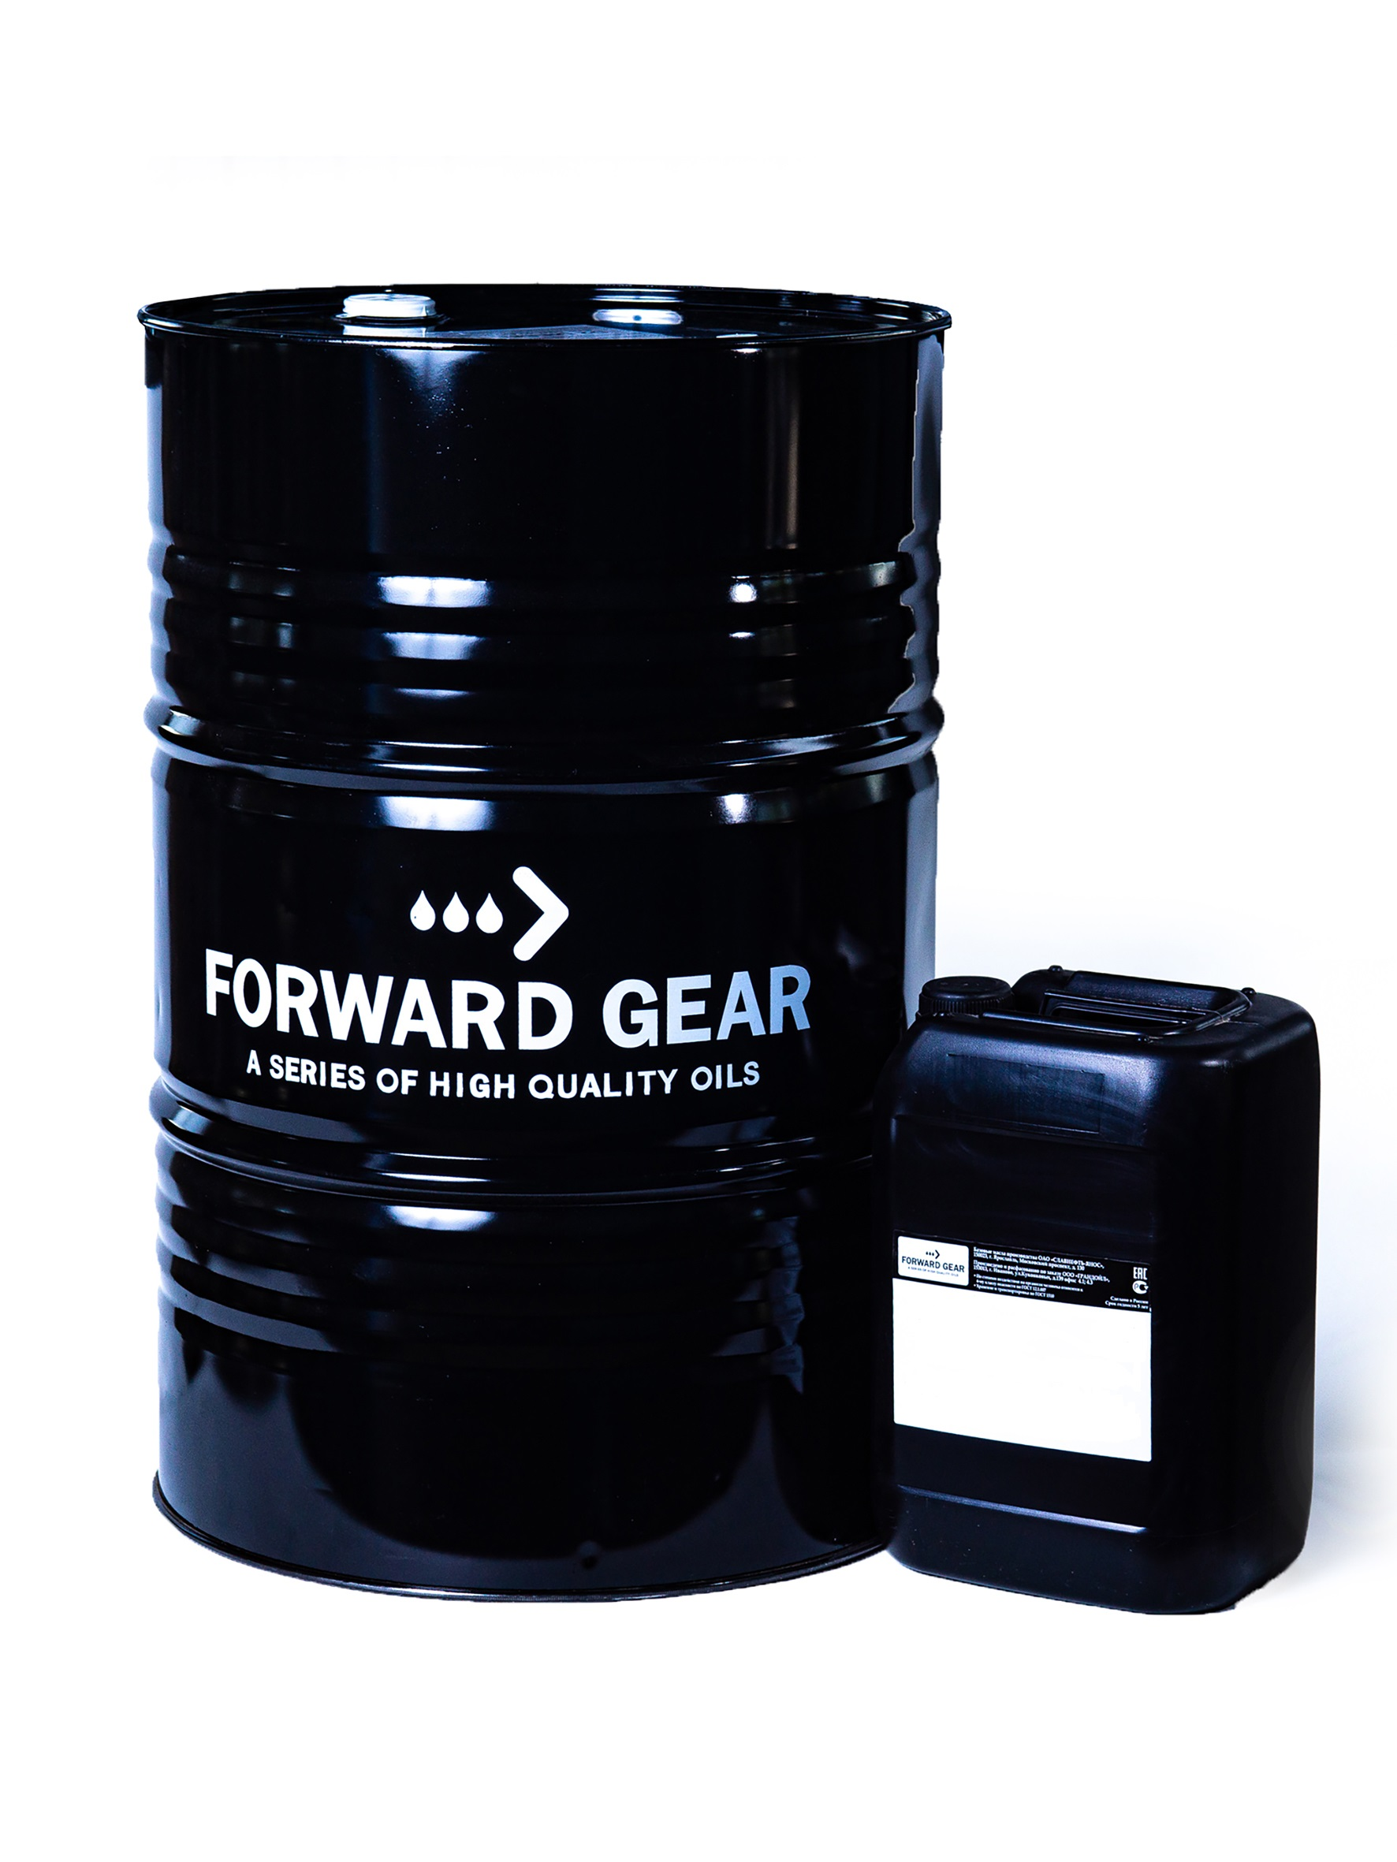
ОПИСАНИЕ ПРОДУКТА
Летнее минеральное моторное масло для дизельных двигателей эксплуатационного класса API CD. Изготавливаются на основе минеральных базовых масел глубокой очистки с добавлением усовершенствованного пакета присадок, что обеспечивает высокие эксплуатационные характеристики.
ОБЛАСТЬ ПРИМЕНЕНИЯ
Дизельные двигатели, установленные на магистральные тягачи, лесовозы, большегрузные самосвалы и промышленные тракторы, где требуется использование моторного масла, соответствующего API CD или более ранним спецификациям.
ОСОБЕННОСТИ ПРОДУКТА

- Обладает хорошими моюще-диспергирующими свойствами, что позволяет использовать топливо с повышенным содержанием серы.
- Стабильно при высоких температурах, сохраняя работоспособность при больших нагрузках и в жаркую погоду.
- Имеет отличные антиокислительные, антикоррозионные и противоизносные характеристики, обеспечивая максимальные межремонтные пробеги.
- Сохраняют эксплуатационные свойства при длительной работе двигателя на форсированных режимах.

ТЕХНИЧЕСКИЕ ХАРАКТЕРИСТИКИ.

№ п/п | Наименование показателей | Норма по ГОСТ | Фактически | Метод испытания
1. | Вязкость кинематическая при 100°С, мм2/с, не менее | 11,4 | 11,5 | ГОСТ 33
2. | Индекс вязкости, не менее | 90 | 94 | ГОСТ 25371
3. | Щелочное число, мг КОН/г, не менее | 8,2 | 8,4 | ГОСТ 11362
4. | Зольность сульфатная, %, не более | 1,5 | 1,5 | ГОСТ 12417
5. | Массовая доля механических примесей, %, не более | 0,025 | 0,012 | ГОСТ 6370
6. | Массовая доля воды, %, не более | следы | следы | ГОСТ 2477
7. | Температура вспышки в открытом тигле, °С, не ниже | 220 | 228 | ГОСТ 4333
8. | Температура застывания, °С, не выше | минус 18 | минус 18 | ГОСТ 20287
9. | Коррозионность на пластинках из свинца, г/м2 | отсутствие | отсутствие | ГОСТ 20502
10. | Стабильность по индукционному периоду осадкообразования, ИПО, в течение 60 часов | выдерживает | выдерживает | ГОСТ 11063
11. | Степень чистоты, мг на 100 г масла, не более | 450 | 340 | ГОСТ 12275
12. | Массовая доля активных элементов, %, не менее  - кальция - бария - цинка - фосфора | 0,3 - 0,09 не более 0,12 | 0,32 - 0,1 0,091 | ГОСТ 13538 ГОСТ13538 ГОСТ 13538 ГОСТ 9827
13. | Плотность при 20°С, кг/м3, не более | 905 | 890 | ГОСТ 3900

Информация о продукции является справочной и не является спецификацией. Типичные характеристики продукции могут варьироваться в пределах, установленных нормативно-технической документацией, не влияющих на заявленные эксплуатационные свойства.

